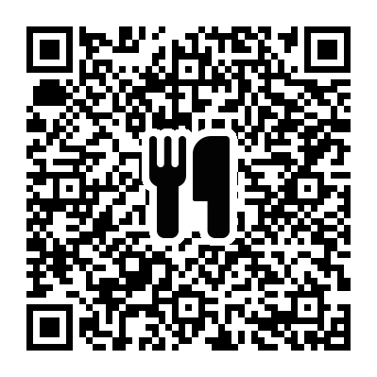
クッキング
レシピ
No.53

柴田町ホームページにはヘルスメイトが
考案したレシピ集を掲載しています。
二次元コードよりご覧ください
減塩しよう！
鶏肉のねぎみそ焼き

材料 （４人分）
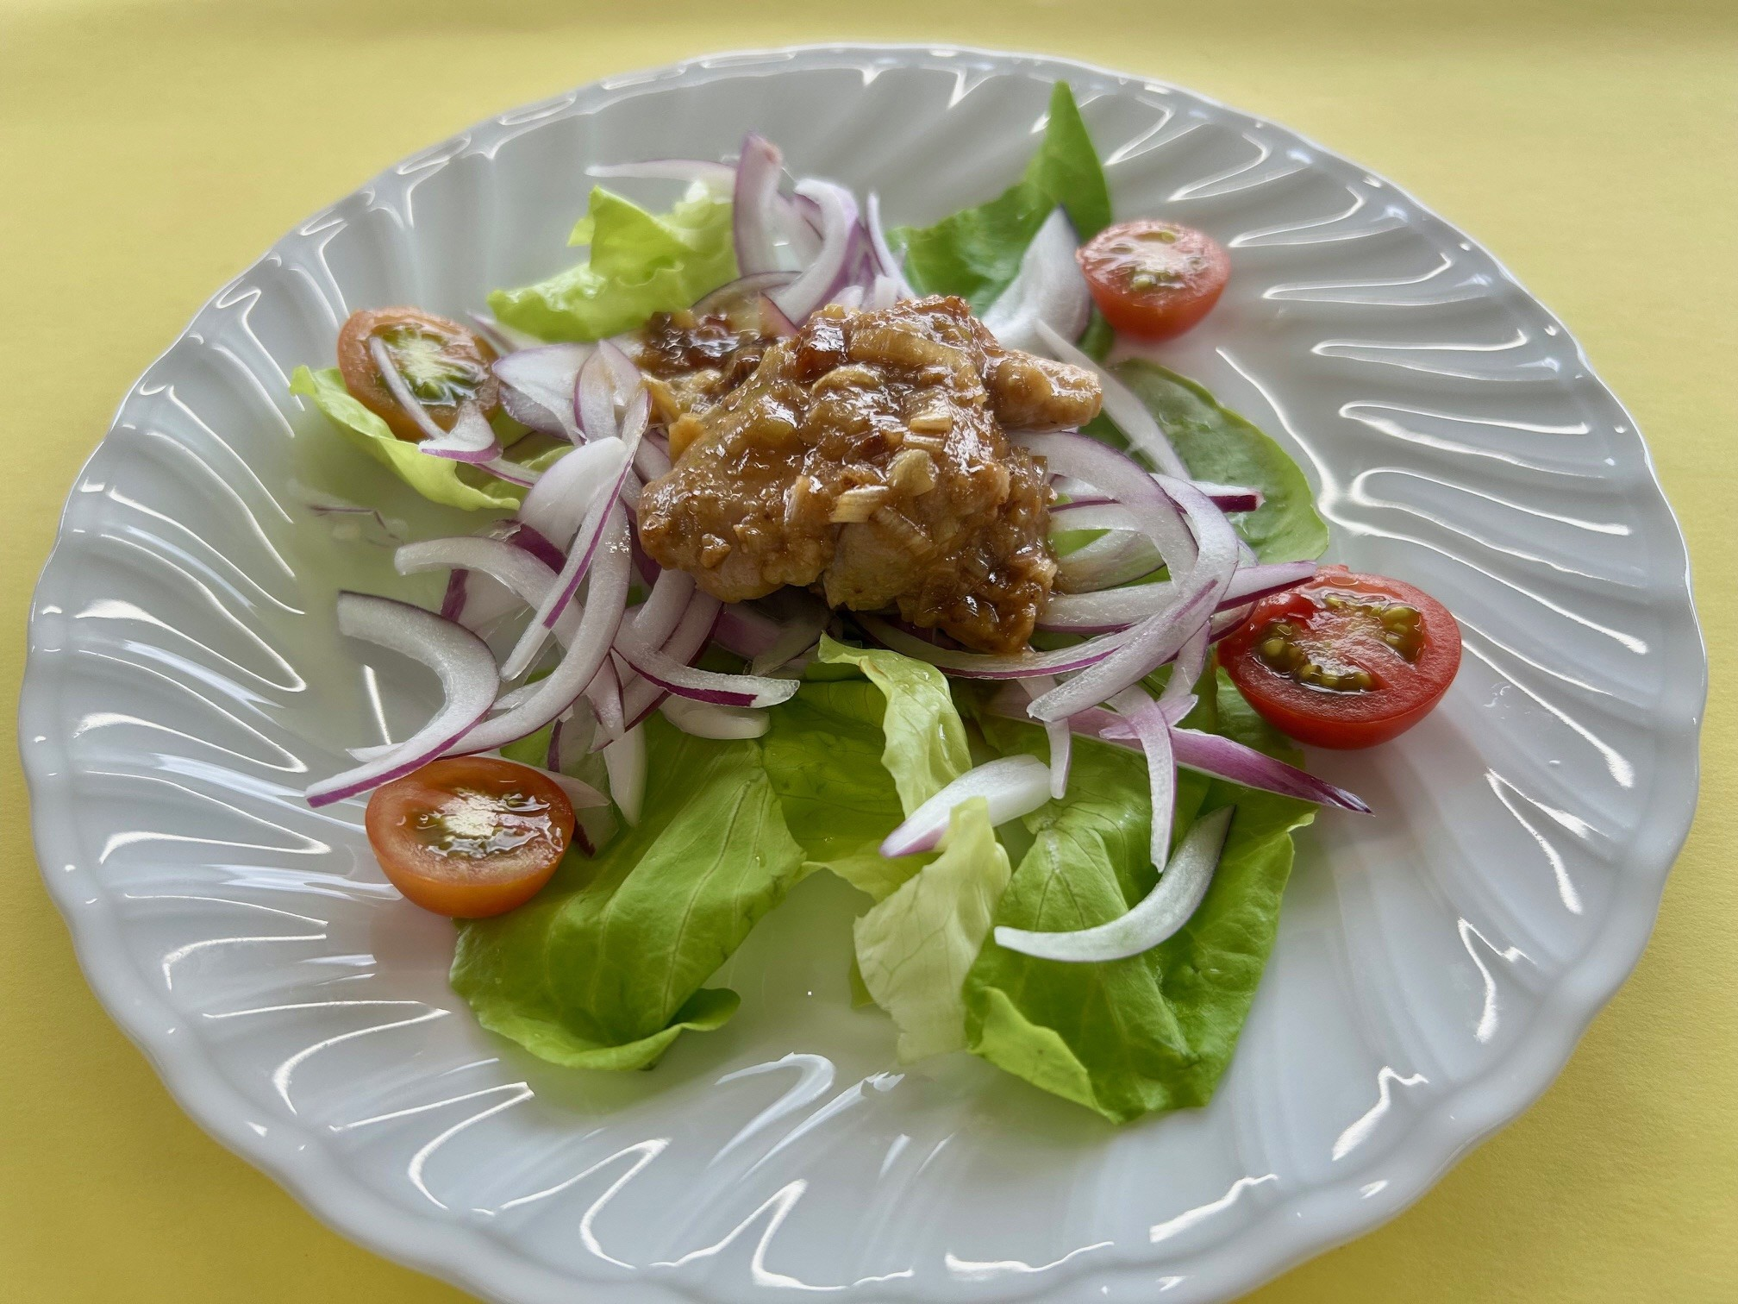

・鶏もも肉(皮なし)…３５０g
・ごま油…大さじ１
・紫玉ねぎ…小１個
・サラダ菜…適量
・ミニトマト…適量
・A長ネギ（みじん切り）…１/３本
・A味噌…大さじ１
・A砂糖…大さじ１
・A料理酒…大さじ１

作り方

- 鶏もも肉は４～５ｃｍ大に切り、料理酒（分量外）を少々振りかけておく。５分ほどおいて、キッチンペーパーで軽く水分をふき取る。

- サラダ菜は食べやすい大きさに手でちぎり、紫玉ねぎは薄くスライスして水にさらしておく。ミニトマトは半分の大きさに切っておく。

- 器にAを入れ、混ぜ合わせておく。

- フライパンにごま油を引き、中火で熱し、①を両面焼き色がつくまで焼く。③をかけてふたをし、７～８分程度、弱火で火が通るまで蒸し焼きにする。

- 器に②を敷き、④を盛り付ける。

（1人当たり）エネルギー：169kcal 食塩相当量：0.7ｇ

ヘルスメイトからのワンポイントアドバイス

香味野菜をタレに使うことで、香りのアクセントがつき、薄味でもおいしくいただけます。

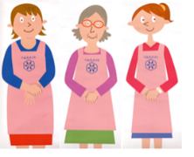

作成：柴田町ヘルスメイト（R7.9．17）

減塩しよう！
野菜の素揚げ

クッキング
レシピ
No.54

柴田町ホームページにはヘルスメイトが
考案したレシピ集を掲載しています。
二次元コードよりご覧ください

材料 （４人分）
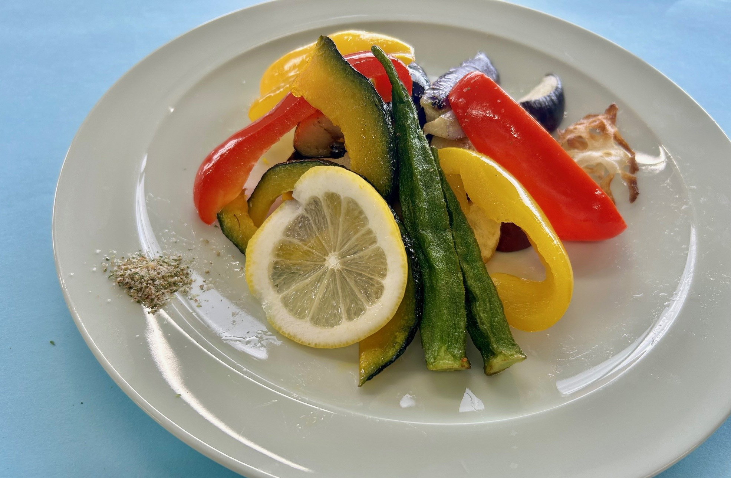
・なす…２本
・黄パプリカ…１個
・赤パプリカ…１個
・かぼちゃ…中1/4個
・レンコン…1/4節
・さつまいも…小１本
・じゃがいも…中３個
・オクラ…４本
・サラダ油…適量
・ハーブ塩…お好みで
・レモン…お好みで

作り方

- 野菜をそれぞれ食べやすい大きさに切り、キッチンペーパーでよく水気をとる。

- フライパンに３ｃｍ程度まで油を入れ、火にかける。１６０度程度の温度で野菜を揚げていく。

- 皿に盛り付け、お好みでハーブ塩やレモンを添える。

（1人当たり）エネルギー：362kcal 食塩相当量：0.5ｇ

ヘルスメイトからのワンポイントアドバイス

・衣をつけずに揚げることで、野菜本来の
甘みが際立ちます。
・季節の野菜や残り物の野菜で調理して
みてください。

作成：柴田町ヘルスメイト（R7.9．17）

